辦理日期 | 課程/活動名稱
107年8月17日 | 1070817 性別平等微電影徵選得獎作品賞析

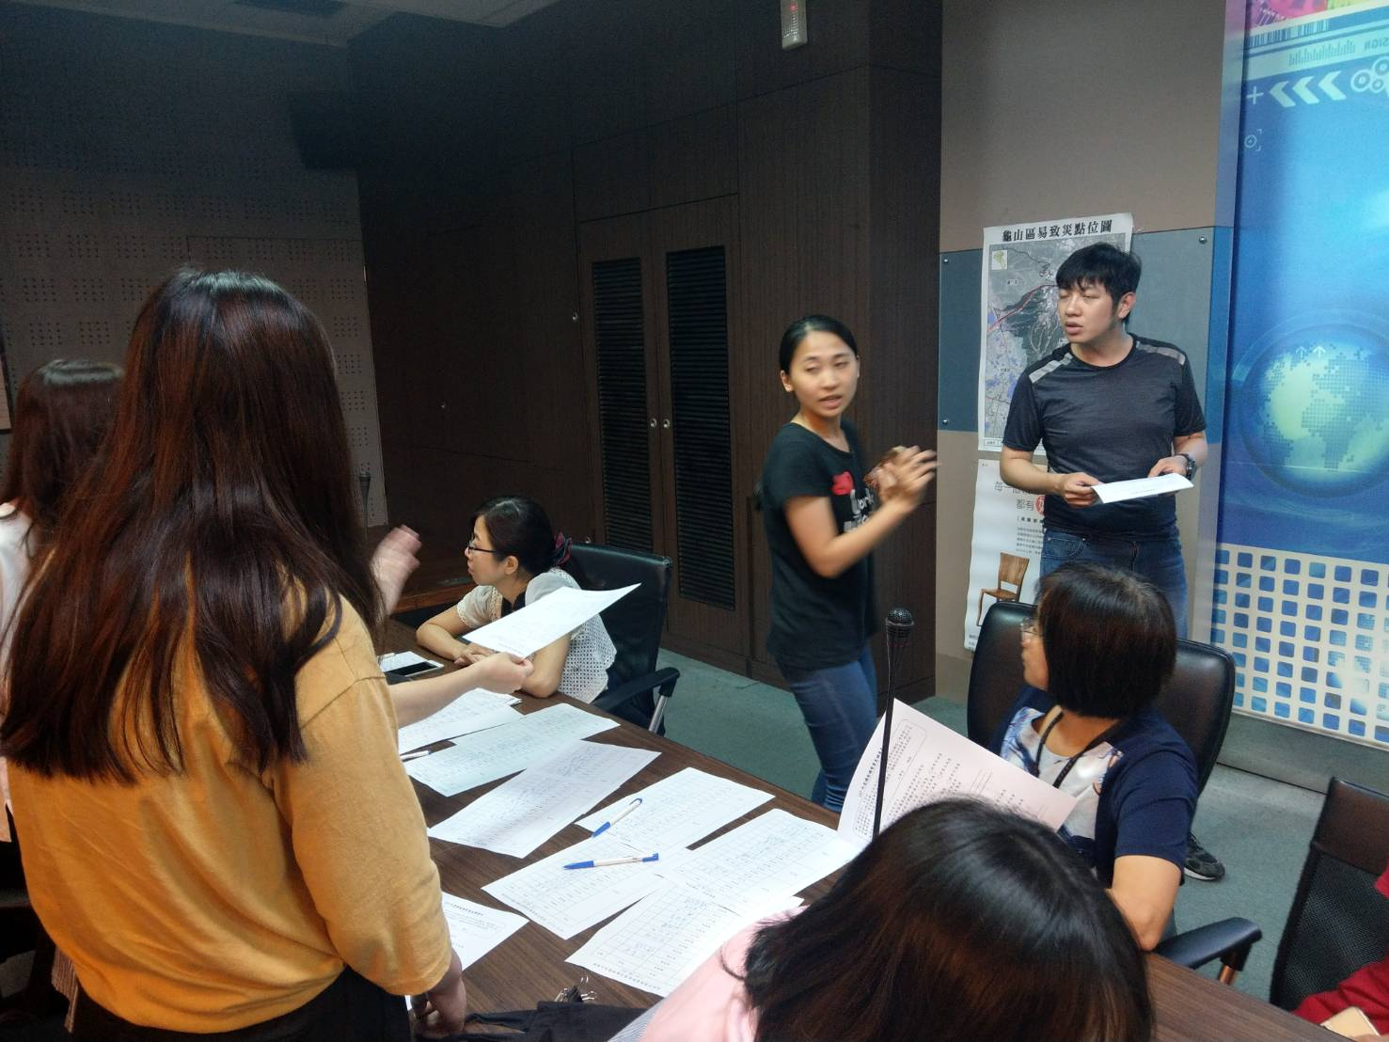
於簽到處張貼性平海報宣導
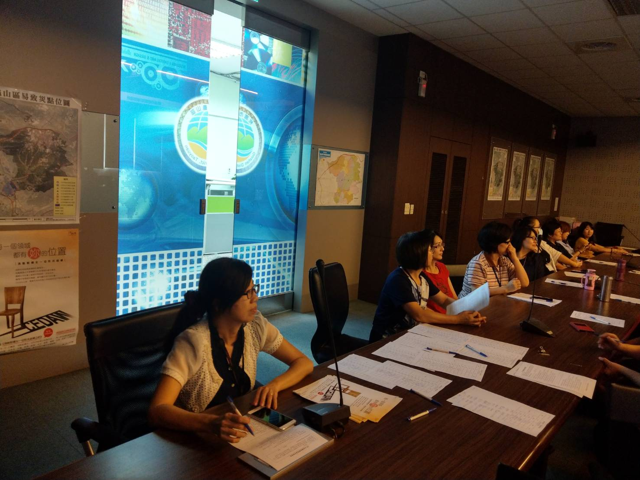
於簽到處張貼性平海報與放置性平宣傳單宣導

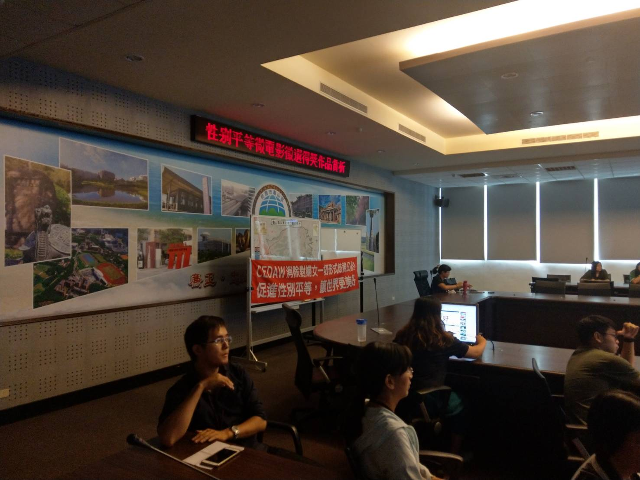
布置紅布條與跑馬燈加深性平觀念
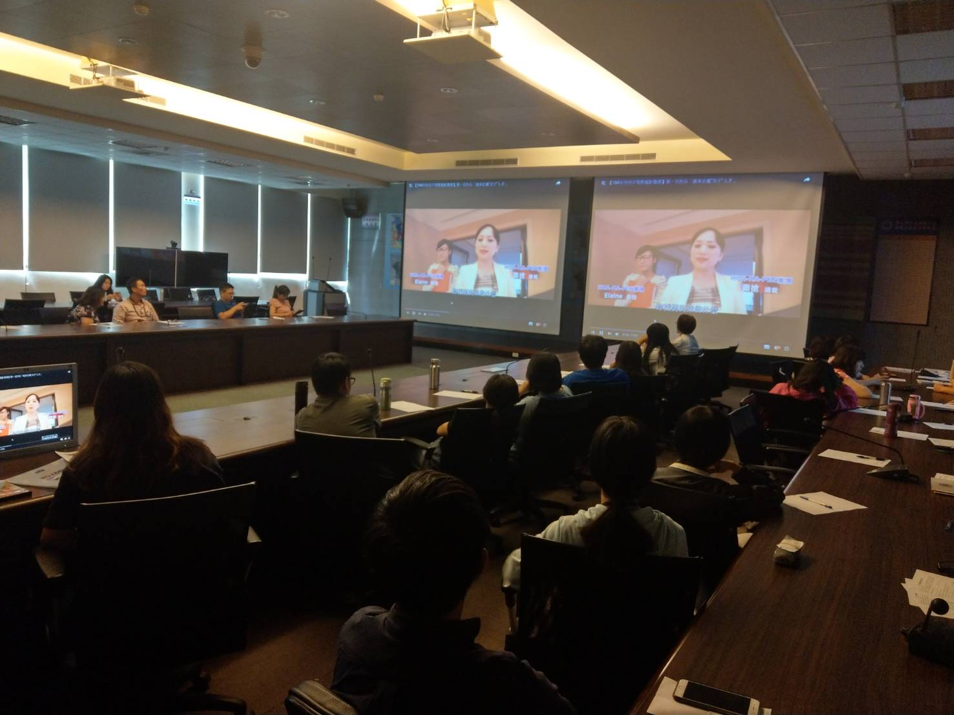
觀看性別平等微電影徵選得獎作品

